«Ақан ауылының негізгі орта мектебі» КММ 2022-2023 оқу жылының тәрбие жұмысының 8 бағыт бойынша жылдық сараптамасы

2022-2023 оқу жылы барлығы 35 оқушымен басталды. Даярлық сыныбында-5 және 2-9 сыныптарда-30 оқушы. Тәрбиенің жұмысының мазмұны: Білім берудің жаңа деңгейіне өту жағдайында және тәрбиенің білім беру үрдісінің өсуіне байланысты тәрбие күнделікті жаңа әдістерді іздеуді талап етеді. Қазір білім мен тәрбие беруде жеке тұлғаның рухани-адамгершілік дамуына және ұлтжандылық қасиеттерді бойына сіңіруге үлкен мән беріліп отыруына орай, азаматтық-патриоттық, адамгершілікке тәрбиелеу мен рухани жағынан қалыптасуы барлық тәрбие бағыттарының өзегі болып отыр. Биылғы оқу жылында тәрбие беру жұмысының тақырыбы: «Оқушы бойына ұлтжандылық қасиеттерді қалыптастыра отырып, жан-жақты зерделі рухани адамгершілігі мол оқушыны тәрбиелеу» Мектебіміздің тәрбие жұмысының мақсаты:жалпыадамзаттық және ұлттық құндылықтар негізінде жан-жақты және үйлесімді дамыған тұлғаны тәрбиелеу.Өзің- өзі дамыту, оқушылардың жеке басының өзің-өзі анықтауды,оларды қоғамдағы сәтті әлеуметтенуі үшін жағдай жасау. Тәрбие жұмысының жылдық жұмыс жоспары жаңа оқу жылының басында ҚР үздіксіз білім беру жүйесіндегі тәрбие тұжырымдамасының негізінде сегіз бағытты :
1. Қазақстандық патриотизм және азаматтық тәрбие, құқықтық тәрбие;
2. Ұлттық тәрбие;
3. Отбасы тәрбиесі;
4. Рухани-адамгершілік тәрбие (Діни тәрбие, Сыбайлас жемқорлыққа қарсы мәдениет);
5. Көп мәдениетті және көркем-эстетикалық тәрбие;
6. Еңбек, экономикалықжәнеэкологиялықтәрбие;
7.Зияткерліктәрбие, ақпараттықмәдениеттәрбиесі;
8. Денетәрбиесі, салауатты өмір салты бағыттарын қамти отыра
«Ұлттық құндылықтарды бойына жинаған шығармашыл, мәдениетті жеке тұлғаны қалыптастыруға ықпал ету» мақсатында жасалынып бекітілді .
Тәрбиенің кешенді бағыттары мектепішілік, мектептен тысшаралардың, үйірмелердің , балалар ұйымының жұмысы, ҚР-ның рәміздерін оқып, тану, қолдану, насихаттаужұмыстары, ата-аналарменжұмыс, сыныпжетекшілеротырыстары, кәмелетке толмағандардың құқығын қорғау жұмысын ұйымдастыру және құқықбұзушылық пен қылмыстың алдын алу,Діни экстремизмнің алдын-алу,«Адалұрпақ» еріктілер клубының жұмысы және қызбалалармен жұмыстар жүйесімен ерекшеленеді.
Мектеп жұмысын салтанатпен ашатын алғашқы қоңырау болса, тәрбие бағытының бірі және бірегейі ол патриоттық тәрбие. Тәрбиенің әр бағытының өзіндік ерекшелігімен қажеттілігін ескере отырып, елдің болашағын, ұлтжанды азаматтарды тәрбиелеуде Қазақстандық патриотизм мен азаматтыққа тәрбиелеу бағытының маңыздылығын түсінеміз. Осы бағытта мектеп оқушылары мен сынып жетекшілері және мұғалімдер болып бірқатар іс-шаралар өткізіп, нәтижелі жұмыстар атқарды. Жалпы тәрбие кезек күттірмейтін мәселе болғандықтан мектеп көлеміндегі жұмыстар қыркүйектің бірінші аптасынан басталды. Атап айтқанда, 1-қыркүйек – білім күні салтанатты жиыны «Білімге ұмтылу,еңбексүйгіштік және отаншылдық!» тақырыбымен өтті. 2-9-сынып оқушылармен сынып жетекшілер қатысты.
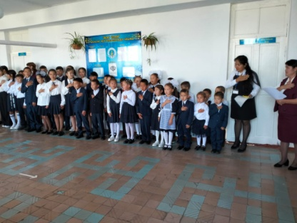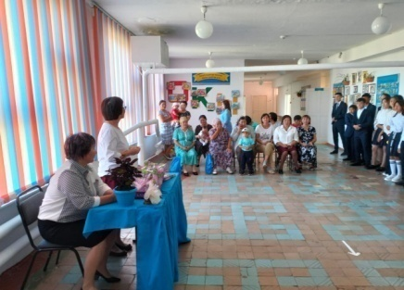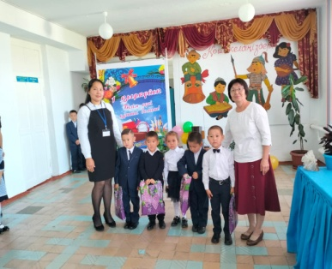
Салтанатты жиын уақытында барлық сынып оқушылары сынып бөлмелерінде алғашқы сабақ өткізілді. Алғашқы сабақ «Мәңгілік ел» патриоттық актісі шеңберінде «Білімге ұмтылу,еңбексүйгіштік және отаншылдық!» тақырыбында өткізілді. Мақсаты: оқушыларды өз тәуелсіздігімізді көзіміздің қарашығындай сақтай отырып, мәңгілік ел бола алатынына көз жеткізе отырып, үлес қосуына шақыру. Сонымен қатар, болашағымызға бағдар етіп ұлтты ұйыстыра ұлы мақсаттарға жетелейтін идеямен таныстыру.
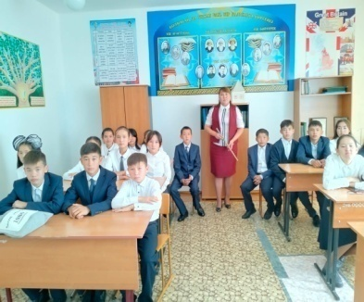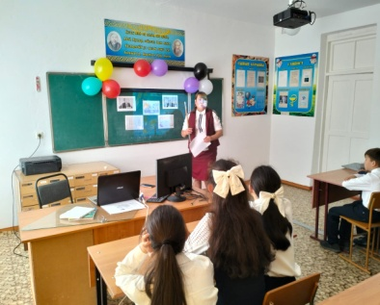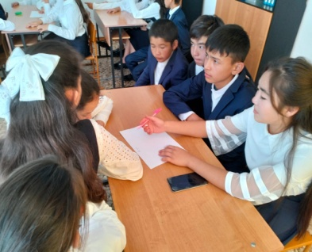
2022-2023 оқу жылында алғаш рет ұйымдастырушылық бағытта ата-аналар жиналысы өткізілді.Жаңа оқу жылында жоспарланған іс- шаралармен ата-аналар қауымымен таныстырып, өзекті мәселелер талқыланды. Атап айтқанда, оқушының сабаққа мектеп формасымен келуі,тамақтануы, мектеп ережесін сақтау, сабақты себепсіз босатпауы айтылды.
1 қыркүйектен бастап оқушылар мектеп асханасынан денсаулығына зиян келтірмейтін бәліш, тоқаш сияқты тағамдарды шәймен бірге тамақтанады.
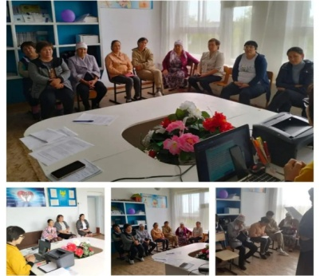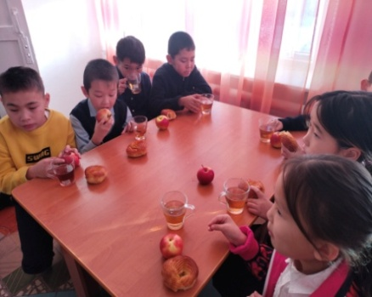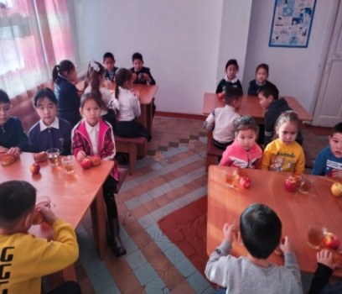
Мектебіміздің бастауыш сынып оқушылары республикалық оқырмандар сайысының аудандық кезеңіне белсене қатысып, сертификаттармен және дипломдармен марапатталды.Жетекшілері: Нұрмағанбетова Қ.О., Жаукенова А.Қ.
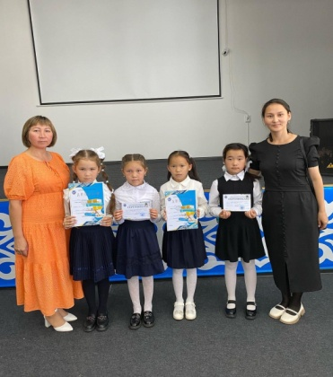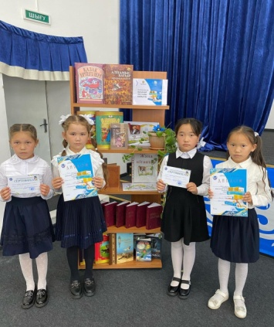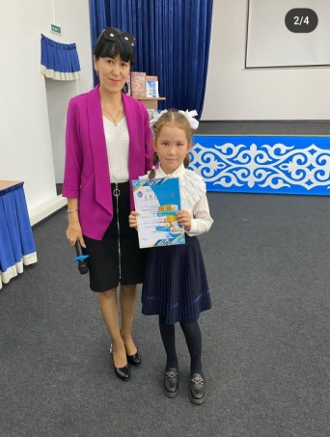
05.09-16.09.2022 аралығында «Тіл мәртебесі – ел мәртебесі » тақырыбымен Тілдер онкүндігі өткізілді.Ағылшын пәнінің мұғалімі Балтабаева Ж.С. «Көп тілді үйрен» викторина- ойын түрінеде өткізді. Қазақ тілі пәнінің мұғалімі Хауметов Ақжол Болатұлы онкүндік жоспары құрылып, іс-шаралар уақытылы өтіліп, қорытындыланып, талқыланды. 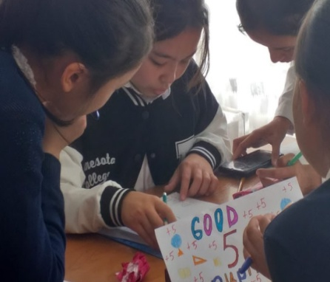 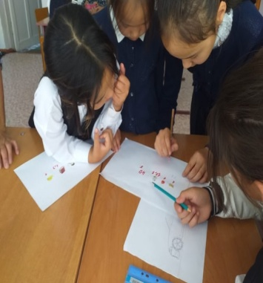
Қыркүйек айының 20-шы жұлдызында мектеп Президентін сайлауы өтті. Аталған лауазымға үміткерлер: Байкенов Рустам, Болат Аружан, Қарқын Альбина. Сайлау нәтижесінде «Жас Ұлан» оқушылар ұйымының шешімімен Байкенов Рустам тағайындалды.

07.09.2022 – 25.09.2022 уақыт аралығында «Жеңіл атлетика» тақырыбында денсаулық фестивалі өтті. Жоспарға сәйкес барлық іс-шаралар өткізілді. Денсаулық фестиваліне мектеп ұжымы, білім алушылар, мектеп өызметкерлері түгел қатысты. Өткізілген іс-шаралар инстагарам, фейзбук парақшаларында жарияланып отырды.
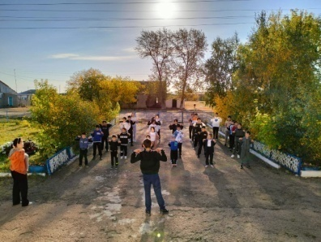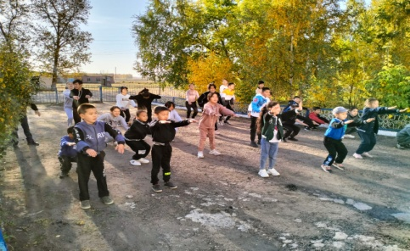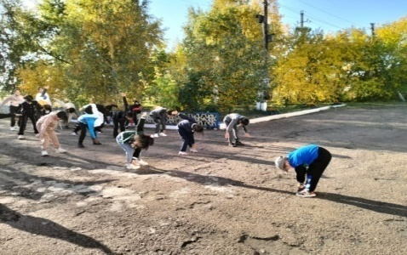
Мектебімізде «Оқуға құштар мектеп» жобасын іске асыру мақсатында күнделікті үлкен үзіліс уақытында барлық білім алушылар 20 минут кітап оқып, сынып ішінде бір-бірімен мазмұнымен бөлісіп, инстагарам, фейзбук парқшаларына жариалап отырады. Сонымен қатар, аталған жобаға қатысты басқа да іс-шаралар ұйымдастырылып отырады. Мектеп кітапханасында да жоспарға сәйкес жұмыстар атқарылады
. 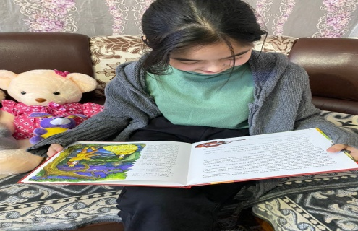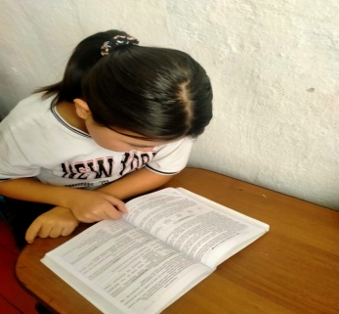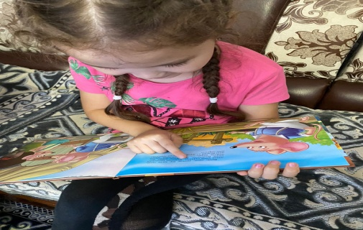
Екі мәрте Кеңес Одағының батыры, авиация генерал – майоры , белгілі ұшқыш Талғат Бигелдиновтың 100 жылдығына, Ұлтының ұстазы, қазақ халқының ұлы көсемі Ахмет Байтұрсыновтың 150 жылдығына арналған жоспарға сәйкес іс-шаралар өткізілді. Негізгі мақсаты:халықтық тәлім тәрбиелік ойларының негізінде білім алушылар бойына адамгершілік, ұлтжандылық, отансүйгіштік қасиеттерді дарыту. Елін, жерін қорғаған батырларды құрметтеуге және олардың ерлігін мақтаныш етуге тәрбиелеу.
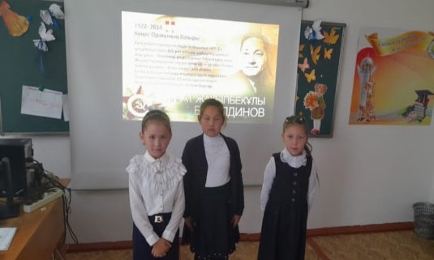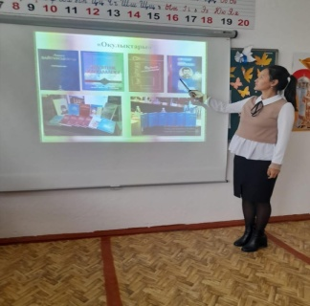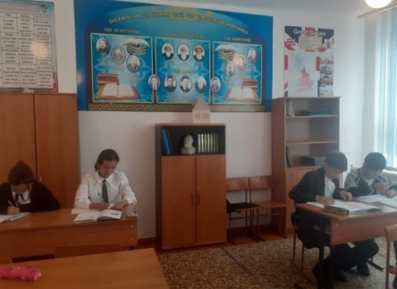
23 қыркүйек күні «Таза болса табиғат, аман болар адамзат » ұранымен сенбілік өтіліп оған барлық мұғалімдер, оқушылар белсене жұмылдырылды.
Әр сыныпқа бөлініп берілген мектеп ауласын барлық сыныптар үлкен жауапкершілікпен атқарды.
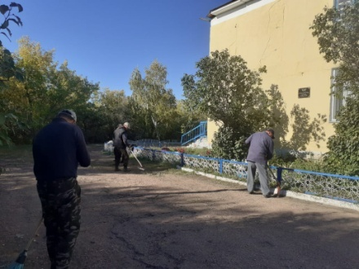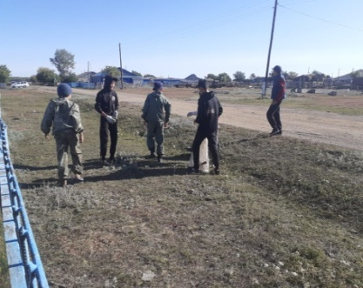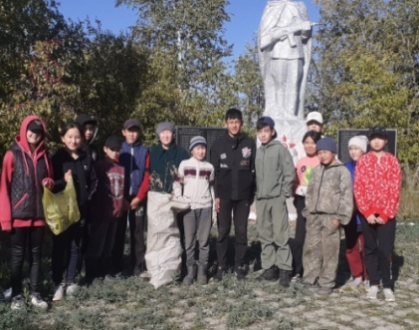
Сонымен қатар, 30 қыркүйек күні Ұстаздар күніне арналған Алтайбаева А.Е.жетекшілігімен «Дублер күні» өтті. «Ұстаздар – ұлы тұлғалар» тақырыбында концеттік бағдарлама ұйымдастырылды. Мақсаты: Оқушыларды ұстазды құрметтеуге, сыйлауға үйрету, ұстаз мамандығыныңқыры мен сырларын түсіндіру. Ұстаз еңбегін әрқашан бағалай білуге үйрету.
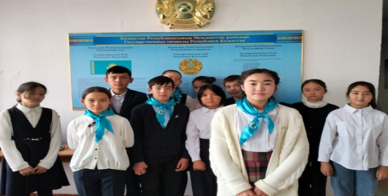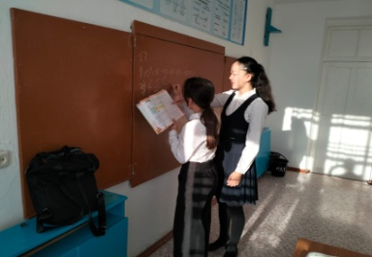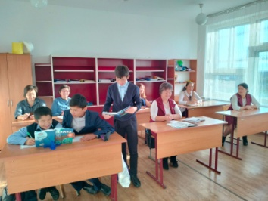
Қазан айында өткізілен іс-шаралар «Менің отбасым» отбасы күніне арналған 2-4 сыныптар арасында суреттер сайысы, 2-сынып оқушылары мен мектеп кітапханашысы Ермаған Г.О. «Досыңмен бірлесіп оқы және отбасымен оқы» атты , «Бақытты отбасы зорлық-зомбылықсыз әлем» дөңгелек үстел мектеп психологы Алтайбаева А.Е өткізілді.
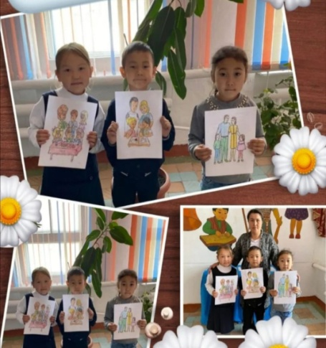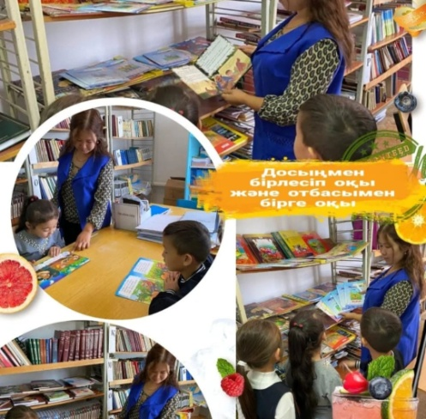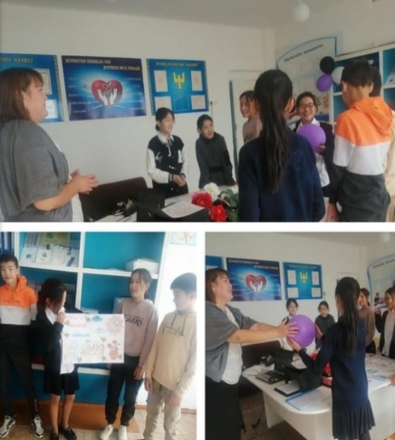
7 қазан күні мектепте «АЛТЫН КҮЗ» тақырыбында алтын күз балы өтті. Бұл білім алушылардың ең сүйікті, әрі қызықты, белсене қатысатын мерекелерінің бірі. Мерекелік бағдарламамыз 5 бөлімнен тұрады:1. Таныстыру. 2. «Өнерлі өрге жүзеді» (әр жұп өз өнерлерін көрсетеді). 3. «Арулар фантазиясы» (қыздар салат жасайды) 4. «Кім мерген?» (ұлдар сынға түседі) 5. Күздік сән үлгісі. Кештің қорытындысы. Мерекеде оқушылар талапқа сай өз өнерлерін паш етті. Мереке өте қызықты, тартымды өтті. Бір неше номинация бойынша сйыскерлер марапатталды. Мақсаты: балалардың күз туралы түсініктерін бекіту, жыл мезгілдерінің ерекшеліктерін байқату, табиғатты аялауға, қоршаған ортаны, Отанын сүюге, әдемілікті көре білуге, сезінуге тәрбиелеу.
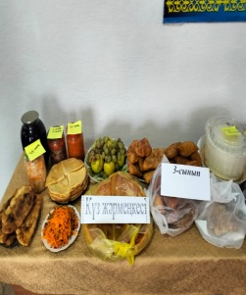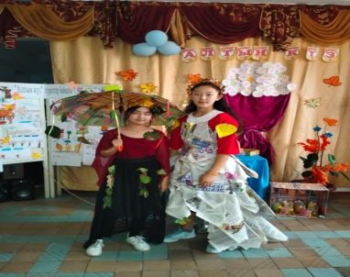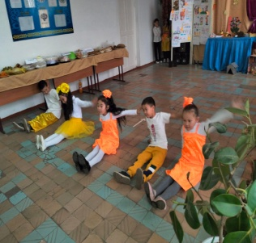
Қарттар айлығына орай біршама іс-шаралар жоспарға сәйкес өтті. «Қарттарым – асыл қазынам» тақырыбында қарттарымызға арналған мерекелік концерт ұйымдастырылды. Мектеп оқушылары қарттарымызға құрмет көрсетіп, құттықтап өз өнерлерін көрсетті. Қазақ халқының ұлттық менталитетінің жарқын белгісі қашанда үлкенге – құрмет, кішіге ізет көрсету. Мереке жарқын, көңілді өтіп, ақ жаулықты әжелеріміз жас ұрпаққа батасын берді.
25 қазан – Республика күніне орай мектепте жоспарға сәйкес 14 қазаннан 27 қазанға дейін іс-шаралар жүргізіліп отырды. «Мемлекеттік рәміздер – тәуелсіздік тірегі» тақырыбында бастауыш сыныптарда бірыңғай сынып сағаттары өтті. «Тәуелсіз елім-Қазақстан» тақырыбында орта және жоғарғы сыныптарда сынып сағаттары, викторина, әңгіме сағаттары, шығармашылық байқауы өткізілді. Қазақ тілі мамандары 5-9 сыныптар аралығында білім алушылардан «Атамекен» тақырыбында диктанттар байқауын өткізді. 25 қазан – Республика күніне орай 2-9 сыныптарында «Менің елім Қазақстан», «Алға Қазақстан» тақырыптарында сынып сағаттары өткізілді. Сынып сағаттарында Отанға, ұлтқа деген сүйіспеншілікті арттыру туралы мағлұмат берілді. 2 сынып жетекшісі Абдульманова А.А. «25- қазан Республика күні » тақырыбында ашық тәрбие сағаты өтті. 5-6 сынып жетекшісі Алтабаева А.Е. сынып сағатын өткізді.
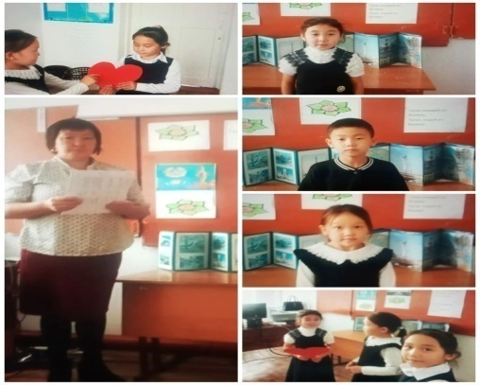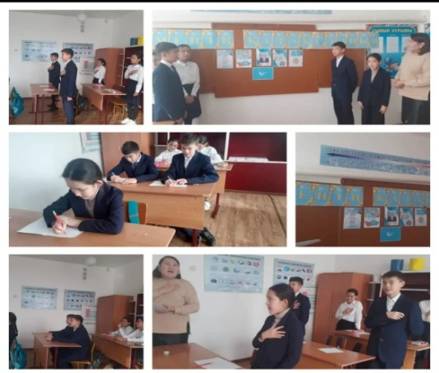
«Ұлттық қолөнер – тәрбие көзі» тақырыбында қолөнер байқауы өтті. Қазақстан Республикасының құрылуы мен жетістіктеріне арналңан мектеп кітапханасында көрме ұйымдастырылды. Республика күніне орай мектепішілік және аудандық кезеңге Баянғали оқуларына оқушыларымыз қатысты. «Менің Отаным – Қазақстан» атты бастауыш сыныптар арасында суреттер байқауы өтіп, үздік жұмыстар марапатталды. Сонымен қатар, Республика күніне арналған мерекелік саптүзеу ұйымдастырылды. Барлық ұстаздар мен білім алушылар аталған іс-шараға белсене қатысты.
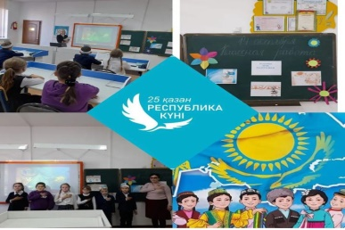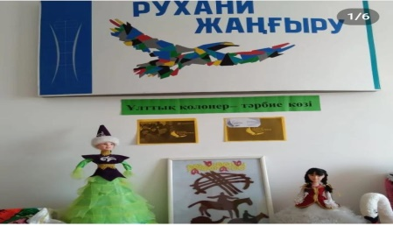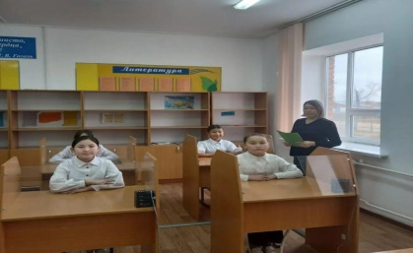
Жоспарларға сәйкес жұмыс келесі бағыттар бойынша жүргізілді: - оқушылармен профилактикалық күндер өткізу; - педагогикалық ұжыммен жұмыс; - ата-аналардың жалпыға бірдей құқықтық оқуы. Мектепте өткізілді - Бірыңғай тақырыптық сынып сағаттары. Темекі шегудің, алкоголизмнің, нашақорлықтың және нашақорлықтың алдын алу күндері; - халықаралық темекісіз күнге арналған ұжымдық-шығармашылық істер; нашақорлыққа қарсы күрес күні 5-тен 9-ге дейінгі барлық сыныптарда "Гуманизм діни экстремизмге қарсы құрал ретінде", "толеранттылық экстремизмге қарсы", "діни фанатизм қазіргі экстремизм мен терроризмнің идеологиялық негізі ретінде"тақырыптарында әңгімелер өткізілді. Іс-шараның мақсаты-оқушыларды діни экстремизм проблемасына және оның теріс мәніне тарту; оқушылардың психикалық, адамгершілік және физикалық жетілуге деген ұмтылысын арттыру; оқушыларда әртүрлі жағдайларда оңтайлы мінез-құлық тәсілдерін қалыптастыру. Мұғалім Алтайбаева А.Е. жоғары сынып оқушыларымен экстремизмнің қайнар көзі ретінде жаңа діни ағымдар туралы әңгімелесті. Мектептерде мұғалімдер мен сынып жетекшілері өткізген сабақтар барысында деструктивті ағымдардың мәнін ашатын слайдтар, бейнефильмдер, "шеңбердегі әңгімелер", тесттер қолданылды. Оқу жылы ішінде фильмдер көрсетілді. Ашық тәрбие сағаттарын өткізу туралы тапсырма берілген болатын. Осы берілген тапсырма бойынша сыныптың барлығында түрлі тақырыптар бойынша ашық тәрбие сағаттары өткізілді. Ашық тәрбие сағаты жауапты мұғалімдер бекітілді және қорытынды жасалды. Қорытынды бойынша, барлық сыныптарға тақырыпқа сай ақпараттар берілді, тапсырмалар мен мәліметтер оқушының жас ерекшеліктеріне сай алынған. Сонымен қатар, оқушылар өз ойларын білдіріп отырды, оқушы тарапынан қосымша ақпараттар берілді және тақырыпқа сай көріністер де көрсетілді. Мектепте 16-желтоқсан Қазақстан Республикасының Тәуелсіздігінің 31 жылдығына арналған сынып сағаттары өткізілді. «Тәуелсіздік ызғары- мәңгі жүрегімізде" атты сынып сағаттары өтті.Сынып сағатының мақсаты: 1986 жылғы желтоқсан оқиғасының тарихи маңызын ашып, оқушыларға жеткізу. Оқушылардың сыни тұрғыдағы ойлауын дамыту.
29 желтоқсан жаңа жылдық шыршамыз өтті.Кеш ертегі кейіпкерлерімен бірігіп қызықты өтті. Оқушылардың дайындаған ән, би, көріністері мен қысқы қолдан жасалған бұйымдар қойылды. Балаларға арнап демеушілеріміз кулектар дайындап әкелді, кеш соңында балалаға таратылып берілді.
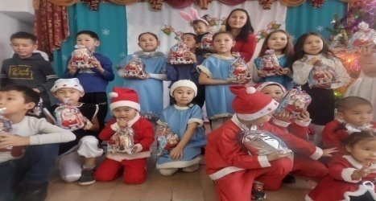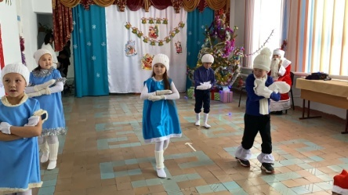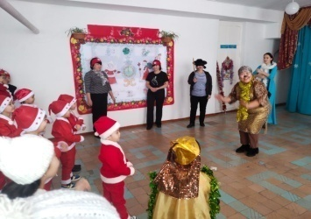
Қысқы демалыс уақытында «Жол ережесін білесің бе ?» тақырыбында оқушылардың қауапсіздігін қамтамасыз ету мақсатында дөңгелек үстел ұйымдастырылды.
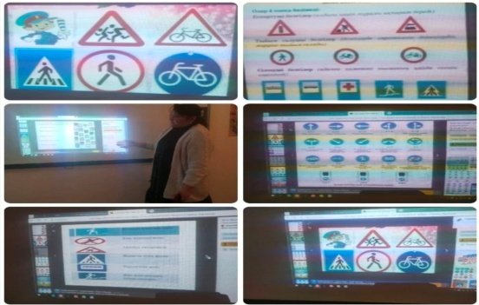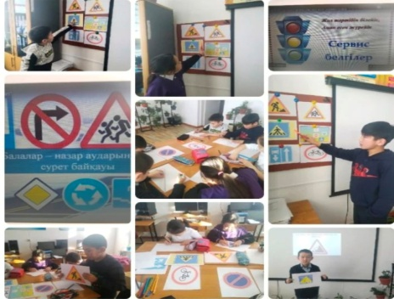
Қаңтар айында құқық бұзушылықты болдырмау және оның алдын алу мақсатында оқушылармен біршама жұмыстар мен іс–шаралар өткізілді.
- «Жауапкершілік және оны іске асыру нысандары. Кәмілетке толмағандардың қылмыстық жауапкершілігі» құқық сағаты;
- «Қылмыс» туралы мағлұмат, видео – ролик «Ұрлық түбі - қорлық»
- «Жасөспірімдердің қылмыстық және әкімшілік жауапкершілігі қандай ?» тақырыбында түсіндіру жұмыстарын жүргізу;
- Себепсіз сабақтан қалмау, кешкі мезгілде көшеге шықпау, бопсалау фактілерінің орын алуына жол бермеу, т.б;
Әр тоқсанның аяқталуына орай күзгі,қысқы, көктемгі демалыс (каникул) мезгілдерінде және мереке күндері, мерекелік демалыс күндері оқушылардың кешкі мезгілде көшеге шығуына жол бермеу, құқық бұзушылықтың алдын алу мақсатында үнемі арнайы кезекшілік кестесі құрылды. Мектеп оқушылары мен мұғалімдер арасында бірлескен әңгіме жұмыстары жүргізілді. «Электронды темекінің зияны», «Темекі денсаулыққа зиян!» бейнероликтер көрсетілді.
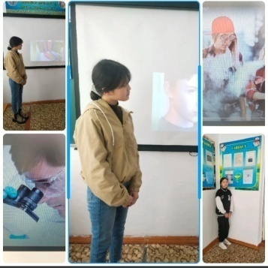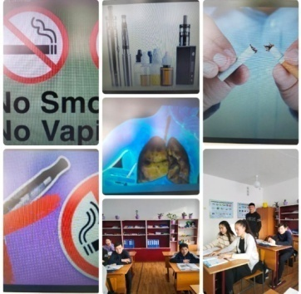
6-9 сынып оқушылары арасында «Біз сыбайлас жемқорлықсыз әлем үшін » суреттер байқауы өткізілді. Ұйымдастырған: аға тәлімгер Уртенбаева А.Р.
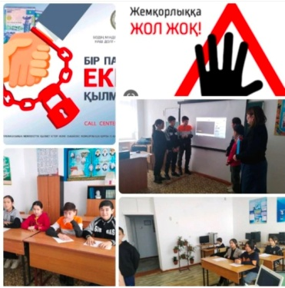
Сынып жетекшілерінің ұйымдастырылуымен 2-5 сынып аралығында «Біз бақытты балалық шақ үшін» атты суреттер байқауы өтті.
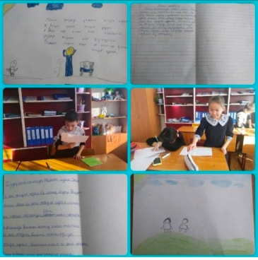
«Рухани жаңғыру: болашаққа бағдар» бағдарламасы «Дәстүр мен ғұрып» бағыты бойынша «Өнер» жобасы шеңберінде іс–шаралар кешенін іске асыру мақсатында дөңгелек үстел жүргізілді.
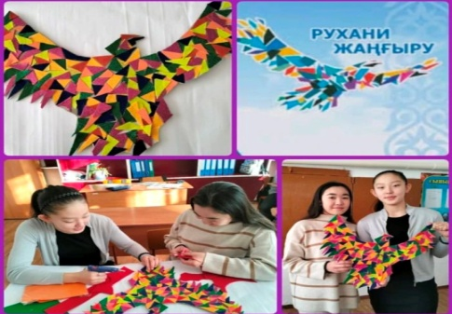
«Оқуға құштар мектеп», «балалар және театр» жобалары «Алдар көсе» ертегісі бойынша адамгершілік тәрбие бағытын дәріптейтін көріністі даярлық сыныбының сынып жетекшісі Уразалина Ж.Б. оқушылармен бірлесіп көрсетті.
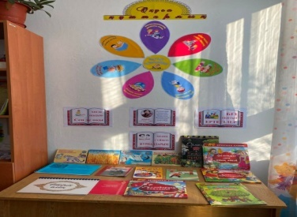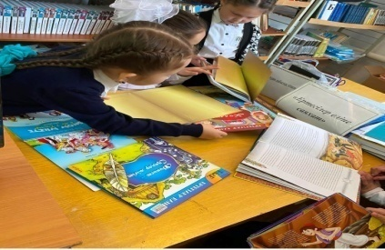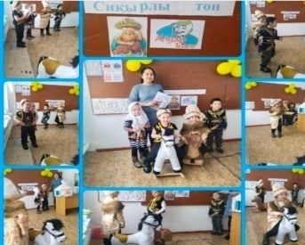
Ашық тәрбие сағаты «Ахмет Байтұрсынұлының шығармашылығы» тарихы пәнінің мұғалімі Қазжанов М.Ш. өткізді.
ЖРВИ, тұмаудың алдын алу бойынша әңгіме жүргізу әр сынып жетекшілерге жүктелді.
«Сұлулық және денсаулық» салауатты өмір салты бойынша оқушылардан ақпараттық плакаттар, баяндамалар жасау тапсырылды.
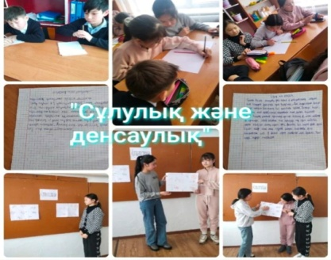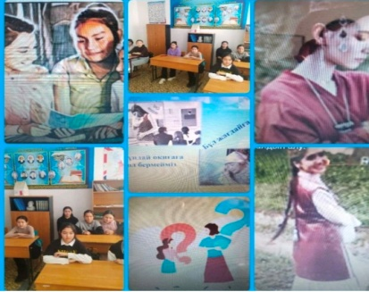
2-9 сынып оқушыларымен Ауғанстаннан әскерлерді шығаруға арналған сынып сағаттары сынып жетекшілерінің ұйымдастырылуымен өткізілді.
«Соғыс үшін ешкім жаралған жоқ» Ауғанстаннан әскерлерді шығару күніне арналған көрме мектеп кітапханашысымен ұйымдастырылды.
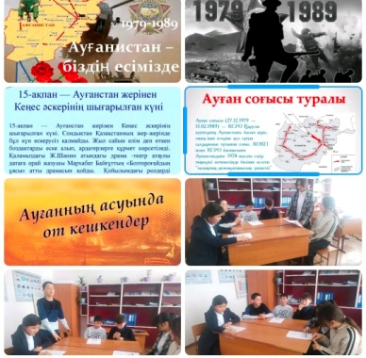
«Жасөспірімдер және заң», «Өлкеміздің табиғаты», «Салауатты тамақтану», «Эко–әлем» атты іс–шаралар жүргізілді.
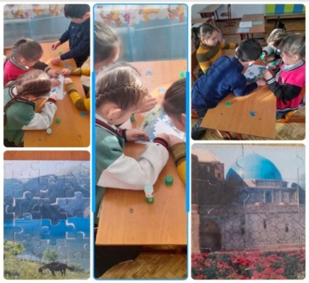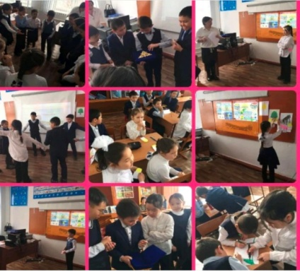
«1 наурыз – Алғыс күні» ақ жүрекпен көркем жұмыстар көрмесі сынып жетекшілер мен мектеп кітапханашысымен өткізілді.
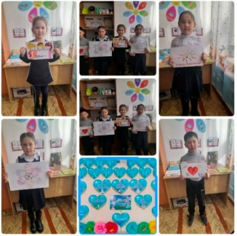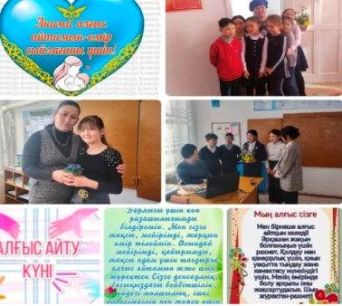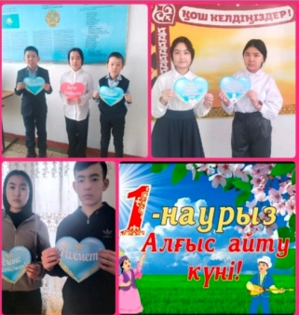
«Аналар күні ең керемет күн» аналар мен оқушылар арасында сайыс өтті.
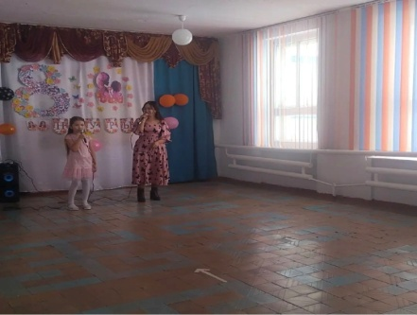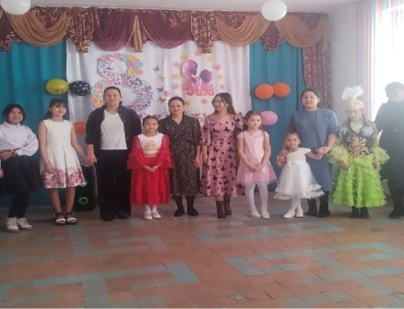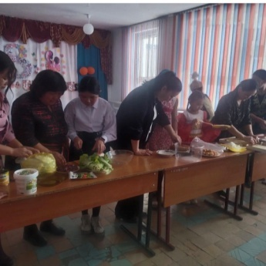
«Анам менің бәрінен жақсы » суреттер көрмесі технология және пән мұғалімдер ұйымдастыруымен өткізілді. «Наурыз– бейбітшілік пен жақсылық мерекесі» атты Наруыз мейрамына арналған мерекелік іс–шара жүргізілді.
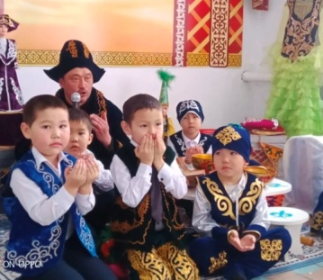
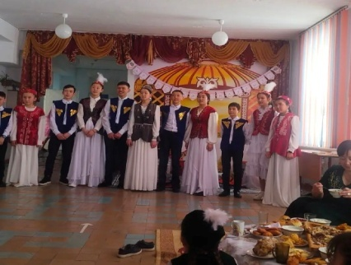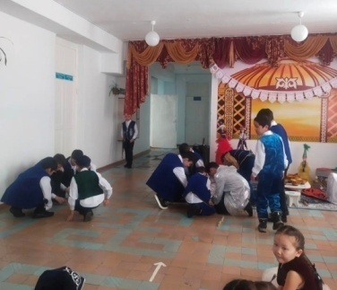
Мектеп пен отбасы арасындағы ынтымақтастықтың басты формасы – ата–аналар жиналысы өткізілді. Жиналыста 3-ші тоқсан қорытындысы айтылып, оқушылардың демалыс уақытындағы қауапсіздігі ата-аналарға жүктелді. Судан, өрттен, мұздан сақ бол!
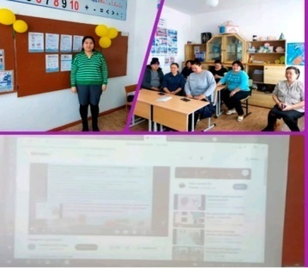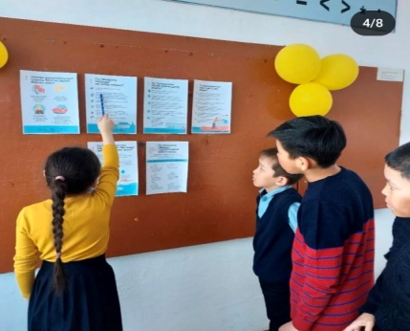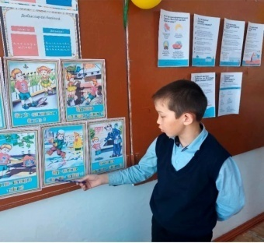

Сәуір айының 12-сі күні «Ғарыштағы алғашқы адам» атты ашық тәрбие сағатын 7-сынып оқушыларымен өткізген сынып жетекшісі Сулейменова К.Б. «Біз және ғарыш» суреттер байқауы бастауыш сынып арасында жүргізілді.
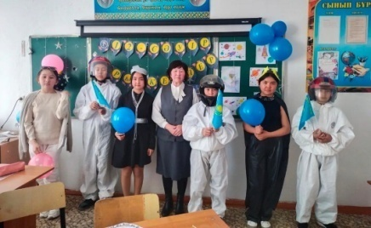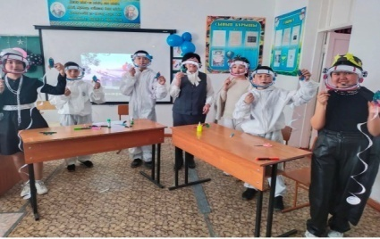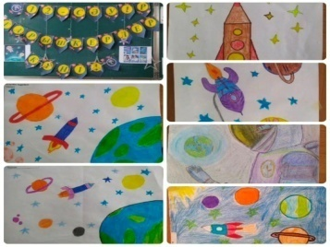

«Егер мен адамдарға жақсылық жасасам» эссе байқауы мен «Интернет желісіндегі қауіпсіздік» оқушылармен әңгіме өткізу, «Салауатты өмір салты туралы не білесің?» викторинасы атты дене тәрбиесі бағытындағы іс–шаралар сәуір айында өткізіліп, жоғары нәтижелерге қол жеткізілді.
Кәсіптік бағдар беру жұмысы бойынша колледждер мен жоғары оқу орнының өкілдерімен кездесулер өткізілді. «Қауіпсіз балалық шақ» акциясы, судағы қауіпсіздік техникасы бойынша әңгімелесу, жол қозғалыс ережелері туралы айту, жазғы демалыста өзін қалай ұстау керектігін айту бойынша жұмыстар ұйымдастырылды.
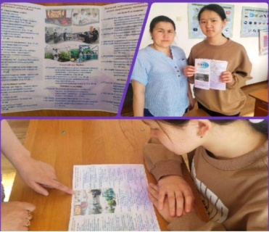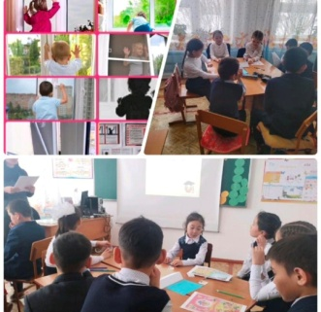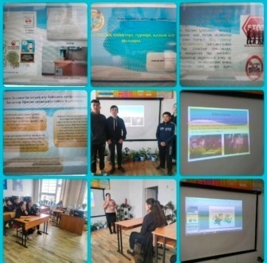

Ұлтаралық татулық пен тұрақтылықтың белгісі – 1 мамыр – халқымыздың бірлігі күніне орай шағын мерекелік іс–шара өткізілді. Мектеп оқушылар елімізде тұратын халықтардың ұлттық киімдерін киіп, өз өнерлерін ортаға салды.
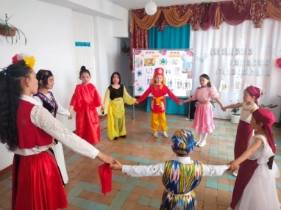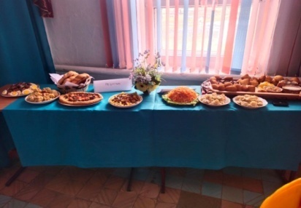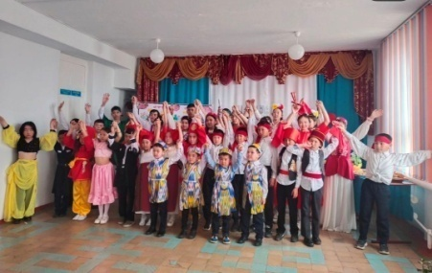
Мемлекеттік мерекелердің бірі –7 мамыр – Отан қорғаушылар мерекесі аталып өтті. Аталған мерекеге орай «Жеңіс күні» патриоттық әндер байқауы болды.
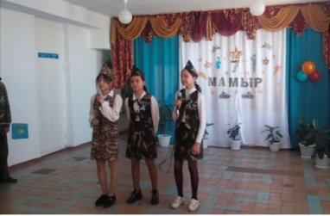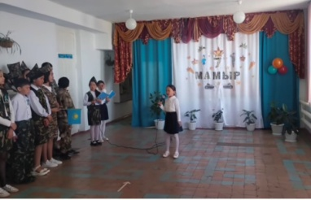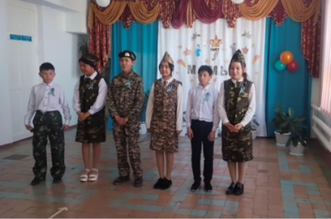
Ұлы Жеңіс күніне орай ауылымыздағы ескерткішке мектеп ұжымы мен оқушылар гүл шоқтарын қойып, бір минут үнсіздікпен батырларымызды еске алып, тағзым етті.
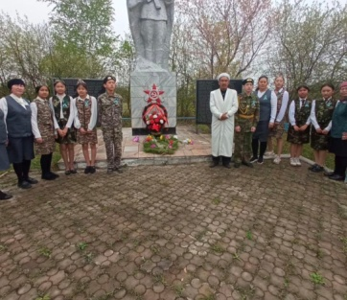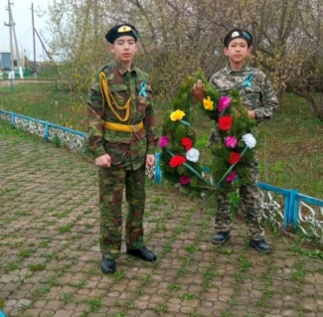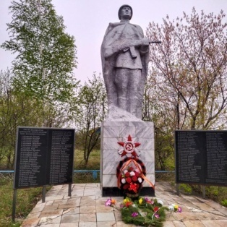
Тарих пәнінің мұғалімі Қазжанов М.Ш. жетекшілігімен мектептің үздік оқушылары «Уақыт – байланыстырушы желі» білім беру ұйымдары музейлерінің облыстық байқауына қатысып, жүлделі орындарға ие болды.
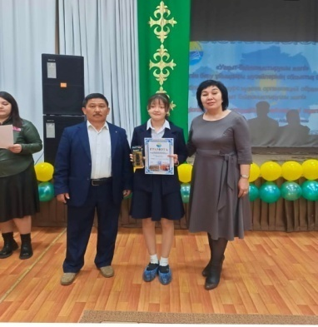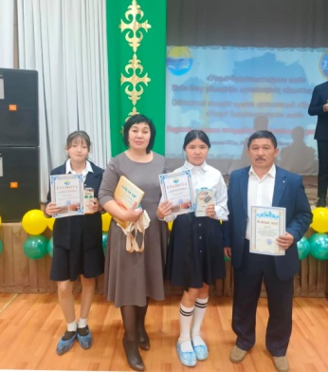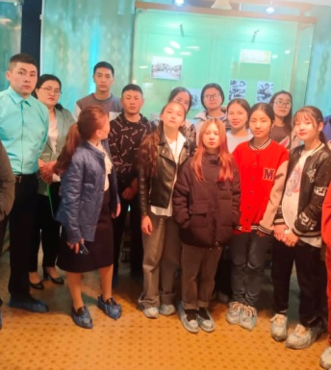
Соңғы қоңырау – түлегіміз Сейітова Айгерімді сәт сапар тілеп, шығарып салдық.
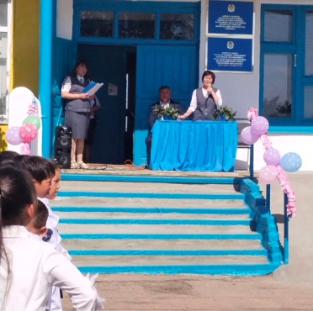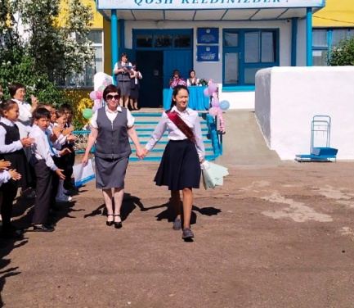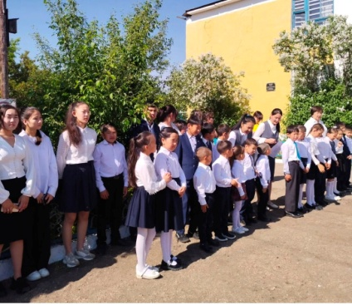

Тәрбие ісінің меңгерушісі: Сыздыкова А.С.

